広報・普及事業

佐野 勇一郎＊

１．はじめに
採択3年目となる2018年度は、エリア防災の社会実装促進を目的として、イベント出展、防災マニュアル作成などを軸に活動した。

２．今年度の成果
（１）イベント出展
＊ ：工学院大学総合企画部広報課
2018年度は主に下記の3イベントに出展・参画した。全イベント来場者数は、のべ約1300名 。
①防災WEEK2018：講演会、防災コミュニケーションツール体験型イベント、企画展示（会期：2018年11月13日～21日。会場：工学院大学。主催：新宿駅周辺防災対策協議会）。約830名来場。
②防災WEEK2018：“新宿ならでは”炊き出し（会期：2018年11月16日。会場：新宿調理師専門学校玄関前。主催：新宿駅周辺防災対策協議会）約300名。
③防災WEEK2018：防災CAFE（会期：2018年11月21日。会場：新宿野村ビル。主催：新宿駅周辺防災対策協議会）。約50名来場。

④災害時の住環境・生活環境EXPO2018（会期：2018年10月15日、16日。会場：京王プラザホテル（新宿）4階 花、ホワイエ、けやき、かえで。主催：第2回災害時の住環境・生活環境EXPO2018実行委員会、一般社団法人日本環境保健機構、一般社団法人地域防災支援協会）。約30名来場。

本学は2007年から新宿駅周辺防災対策協議会に参画、①「防災WEEK2018」では講演会、体験イベント、展示の各会場を提供した。体験イベントと展示は、通りに面したガラス張り空間で開催し、近隣ビル勤務者も見学に訪れた。
②“新宿ならでは”炊き出しは、昨年度同様、近隣の新宿調理師専門学校と共同で実施。味噌汁に使用した水は、２つの自治体から期限切れの近い備蓄品を提供いただくなど、有効活用する流れができはじめている。
③「防災CAFE」は、防災食の試食会。本学が2017年度に開発したD-ZEV（電力の供給や情報の送受信を行う車両と自転車、簡易救護所などのユニット）を会場に設置し、防災食の温め直しなどに必要な電力を供給した。この車両にはサイネージを搭載し、非常時の情報収集方法を開発中のアプリケーションを使って説明した。近隣ビル勤務者にブランディング事業を周知するためお昼時に開催したところ、用意した200食は1時間半ほどで配布を終え、地域の反響が感じられた。食材は、東京都、新宿区等の協力により廃棄予定の備蓄品を利用。50人分として一袋に入っていた食材を本学学生が事前に一人分ずつ小分けにするなどの準備を通して、学生が食品ロス問題を防災の観点から考えるきっかけにもなった。
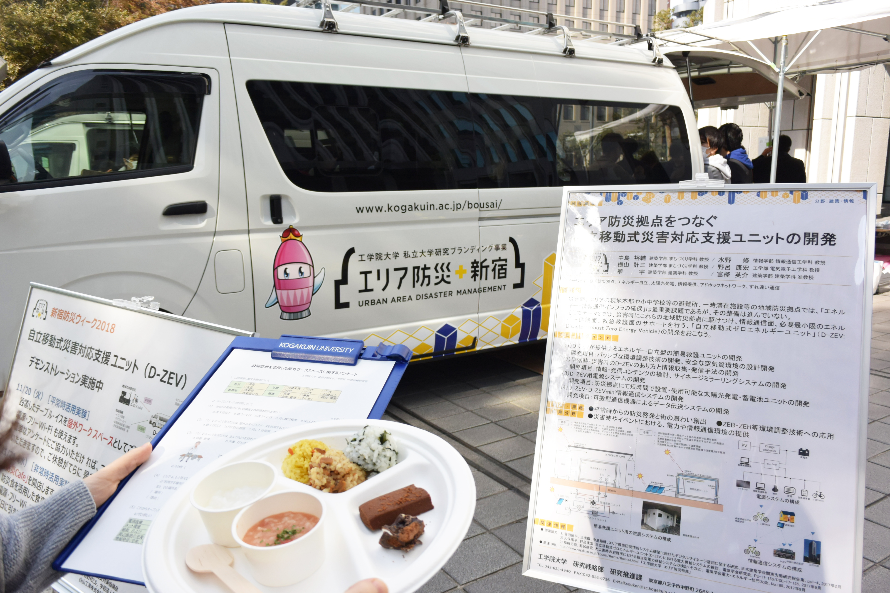
写真：防災CAFÉの様子。防災食の試食では、備蓄食にひと工夫したトマトリゾットが好評。楽しく防災を知る機会となった。

④「災害時の住環境・生活環境EXPO2018」は、乳幼児連れの親子と企業、行政の防災担当の方が多く来場された。本学は、避難所を再現したエリアの隣りにブースを開設。避難所運営で効果を発揮する「避難所開設キット」と、運営を学ぶゲーム「KUG」を紹介した。「こういうセットが有ると、慌てなくて安心」「色々な配慮が必要なことが、このセットを見て気付けそう」との感想が聞かれた。

（２）防災ポケットマニュアルの作成と常設展示
大学は、10年前に建築学部生がまとめた「防災ポケットマニュアル」を使い続けてきたが、その後修正を行っていなかった。最新版を作成するにあたり、下記の普及活動を行った。
①学生が理解を深めたワークショップ
防災ポケットマニュアルを作ることをゴールに、延べ30名の学生が参加。地震・災害で困る事・分からないこと・不安なことなどを書き出すブースを避難訓練で運営し、その後、防災ポケットマニュアルのキャッチコピーとして集約した。新入生は入学式後の事務オリエンテーション、在学生は学生証の裏面シール配布時とし、全学生への配布を図る。
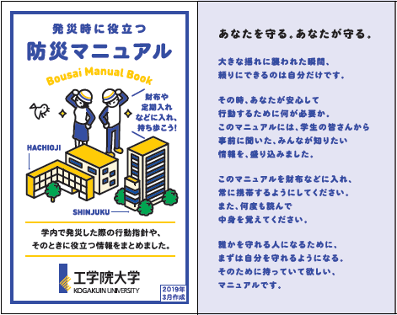
写真）学生から集まった不安・疑問を元に完成した「防災マニュアル」。キャッチコピーは「あなたを守る。あなたが守る。」に決定。

②常設展示を開始
本学新宿キャンパスの地下1階は、地下道を使って駅から来校される方の玄関となっている。エレベータや階段に向かう間にある展示フロアで、エリア防災全体を紹介する展示を始めた。前述の防災ポケットマニュアルは名刺サイズのため、サイネージでも紹介している。各テーマの詳細をまとめた動画や実験の動画を、来校者が足を止めて見入る姿を見かけるようになった。
ポケットマニュアルに掲載できることは限られるため、学園ホームページに関連事項をまとめるページを新規に作成した。学生証の裏には、マニュアル掲載ページのURLに繋がるQRコードを掲載し、いざという時も慌てずに情報収集できる仕組みを整えた。

（３）パブリシティ
ブランディング事業の最終目的は社会実装のため、プレスリリースやホームページでの記載は、一般の方が参考にすることを念頭に専門用語は避け、人数や所要時間、途中経過などもわかるよう、結果や過程に留意している。
今年度は、ブランディングで研究している分野において、専門的なコメントを求める取材が増えた。一例として、長周期地震動を研究している研究者に、ブロック塀倒壊についてのコメントが求められた取材がある。地方紙を含め、実証実験がメディアに取り上げられ、広く研究成果の啓蒙ができた。

メディア掲載については、約130件（研究内容に関する掲載は、各テーマの業績報告書参照）。主な掲載実績は下記の通り。
①「防災WEEK2018」。ビズハックほか（計3件）。2018年11月6日。
②「大阪北部地震によるブロック塀倒壊事故」。朝日新聞ほか（計44件）。2018年6月18日（ほか計3日）。
③「ドローンを用いた実証実験」。テレビ朝日ほか（計8件）。2018年11月15日（ほか計7日）。

３．おわりに（課題と次年度計画など）
広報・普及事業の一つのゴールは社会実装と考え、成果検証は、防災支援技術の地導入数とイベント参加者数を主な基準とし、メディア掲載数は反響を図る補完的な基準と考えたい。
[地域導入数]
2017年度の地域導入数はゼロだったが、2018年度は東京都北区が「避難所開設キット」（テーマ1成果物）を約60台導入した 。2019年度以降、より多くの方の目に触れる機会を作り、地域導入を推進したい。
[イベント参加者数]
2019年度も防災WEEK（前頁（2）イベント出展①）、新宿ならでは炊き出し（前頁（2）イベント出展②）を開催予定。防災ポケットマニュアル（広報活動成果物）は、学内防災訓練での活用を予定。
[メディア掲載数]
2019年度は、社会実装がしやすい環境作りとして、地域メディアへの複数回掲載を目指す。回を重ねた研究は、地域社会への具体的な貢献内容を伝え、メディア取材を通して、地域の付加価値を創造したい。

